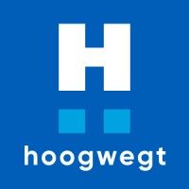

Płatny Staż w Hoogwegt Poland

Miejsce stażu: Warszawa
Hoogwegt Poland firma specjalizująca się w eksporcie i imporcie artykułów mleczarskich oferuje miesięczny, płatny staż na stanowisku: Commercial Assistant

Czego oczekujemy:
- zaangażowania i chęci do pracy

Co oferujemy:
- Miesięczny płatny staż w oparciu o umowę zlecenie
- możliwość zdobycia wiedzy i doświadczenia zawodowego u boku wykwalifikowanej kadry

Zakres obowiązków:
- migracja danych do nowych systemów IT

Osoby zainteresowane prosimy o przesyłanie swojego CV na adres: p.gontarz@hoogwegt.com lub kontakt telefoniczny: +48 696 427 165

Hoogwegt Poland
Warszawa, ul. Kasprzaka 4

